蔡舒翔老师赴香港参加学术会议的总结报告
2017年12月13日至17日,蔡舒翔老师在香港中文大学参加了由国际城市论坛（International Forum on Urbanism, IFoU）和香港中文大学共同联合主办的“第十届国际城市论坛”。
本届会议跟随联合国人居署新都市议程（New Urban Agenda）的目标，主题设定为“创业城市”（The Entrepreneurial City），旨在探索如何创造都市繁荣和兼容经济。基于移民的新尺度、新科技巨头颠覆传统行业、从长期雇佣到自我雇佣的转变、气候变迁四个趋势，需从新的视角重思创业城市。本次会议下设经济、非正式性、空间模型以及公共空间四个次主题。
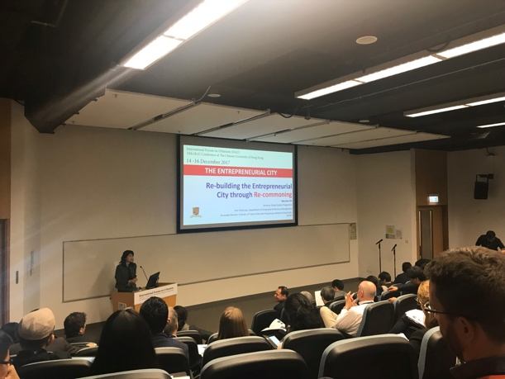
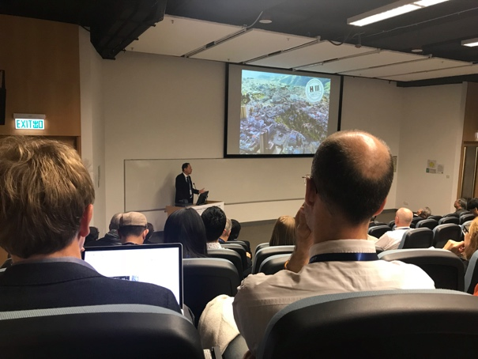
蔡舒翔老师提交了题为《文化治理联盟与都市历史地景再生：以泉州古城为例》（CULTURAL GOVERNANCE COALITION AND REGENERATION OF HISTORICAL URBAN LANDSCAPE: A CASE STUDY OF QUANZHOU OLD CITY）一文，在会议上进行20分钟的汇报。文章对比过往都市企业主义治理下，都市发展与历史地景保存之间的矛盾关系，阐述了泉州近年在古城保护的新策略及行动经验。并在小组讨论中，与来自新西兰、荷兰、韩国、台湾等地的学者交流发言。

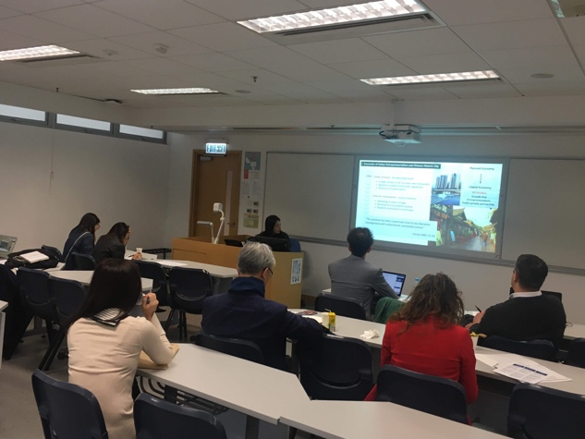
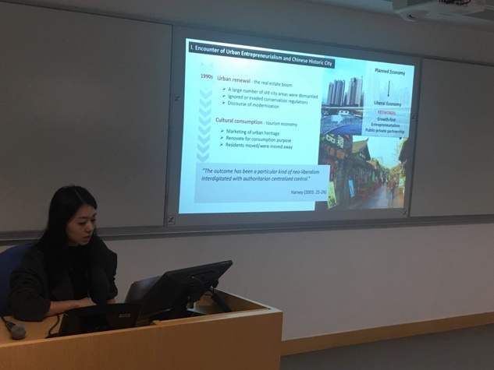
IFoU是大学、研究机构和相关知识部门之间的网络，旨在加强都市化领域的国际间合作。本次会议共吸引了六十多位来自世界各地的专家学者参会。通过为期三天的主旨演讲、小组报告、圆桌论坛、实地参访，及私下与来自海内外专家学者的交流研讨，我开阔了视野，在自己对理论认识与理解的基础上，有进一步的深化与扩展，还接触了相关领域、甚至跨领域合作的最新前沿研究成果，收益匪浅。对自己日后的研究与教学工作都将产生一定的促进。

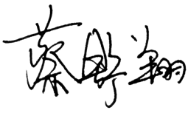

2017.12.24

